Открытый урок – викторина по английскому языку по теме: « Еда» ( 3 класс).
Языджан Наталья Геннадьевна, учитель английского языка.
Цель: организовать деятельность учащихся, направленных на совершенствование лексических навыков по теме.
Задачи: 1) активизация изученных лексических единиц по теме.
2) развивать диалогическую речь, внимание, память, мышление.
3) воспитывать умение работать в парах, группах; интерес к изучаемому языку.
Оборудование: интерактивная доска, компьютер, карточки с продуктами питания, с заданиями, альбомные листы.
ХОД УРОКА
- Приветствие. Организационный момент.
T: Good morning, boys and girls!
P: Good morning, Наталья Геннадьевна!
Good morning, Good morning!
Good morning to you!
Good morning, Good morning!
We are glad to see you!
T: I am glad to see you too, children!
Sit down, please!
T: Do you know what we are going to speak about today? Look at the blackboard!
P: Food!
T: Right you are. We are going to speak about products today.
Сегодня мы проведем с вами урок – соревнование и поделимся знаниями по теме « Еда». Но сначала нам надо поделиться на команды.
Я хочу пригласить сюда 2 капитанов. Кто хочет быть капитанами команд?
Please Maxim, come here and Artem!
Первая команда у нас будет называться « Apples» ( капитан команды Максим)
Вторая команда у нас будет называться « Oranges» ( капитан команды Артем).
Все дети выходят к доске и выбирают себе карточку с тем или иным фруктом.
У кого карточка с яблоком переходят в 1 команду ,у кого с апельсином во 2.

- Фонетическая зарядка.
Каждой команде вручается конверт, капитаны команд читают задание в конверте: «Прочитайте на скорость скороговорки!»
1 команда «Yellow butter, red jam, brown bread – spread it thick, sat it quick!»
2 команда «Betty Botter bought some butter, Betty Botter’s butter’s bitter.»
Та команда, которая быстрее и четче всех прочитает скороговорку выигрывает и получает 2 балла, а другая команда 1 балл.
- Активизация лексических единиц по теме.
T: Look at the blackboard! What can you see? These are numbers!
Под каждым число скрывается вопрос в красном квадратике – сложные вопросы, в синем – простые.
За каждый правильный ответ вы будете получать карточки: за ответ на простой вопрос 1 балл, за ответ на сложный вопрос – 2 балла. Кто наберет большк всего баллов тот и победит.

1 | 2 | 3 | 4 | 5
6 | 7 | 8 | 9 | 10
11 | 12 | 13 | 14 | 15

1. CABBAGE

CARROT BANANA TOMATO
FISH SWEETS
ORANGE SOUP

Выберите из вышеперечисленных названий продуктов только те, которые относятся к овощам.

2. Продолжите стихотворение.
И сказал нам дядя Круз
Сок отличный, сок……………….(juice)

3. lemons bread apples

Eggs Ice –cream bananas

Выберите из вышеперечисленных названий продуктов только те, которые относятся к фруктам.

4. Продолжите стихотворение.
Яиц десяток купила Пег
Яйца по - английски будет……………(eggs)
5. Отгадайте зашифрованное слово.
P,G,O,R,I,E,R,D.
(PORRIDGE)

6.
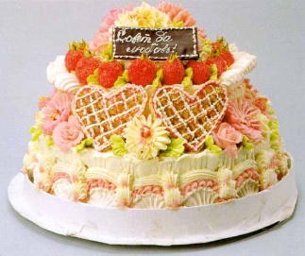 What is it? (A CAKE)

- Физкультминутка
Каждая команда собирает стикеры с названиями продуктов питания, которые развешаны по классу, и распределяет их по разделам.
Молочные продукты | Мясные продукты | кондитерские | Овощи и фрукты
yougurt | sausage | sweets | Lemons
butter | meat | chocolate | banana
cheese | salami | cake | Carrots
milk | ham | sugar | cabbage

7. Расставьте фразы в таком порядке, чтобы поучился разговор между мамой и Джимом.
3)Mother: Would you like some porridge?
2)Jim: Good morning! I’m hungry.
Mother: Good! Take some cheese.
4)Jim: I do not like porridge. I would like some cheese.
1)Mother: Good morning, Jim!
5)Jim: Thank you!

8.
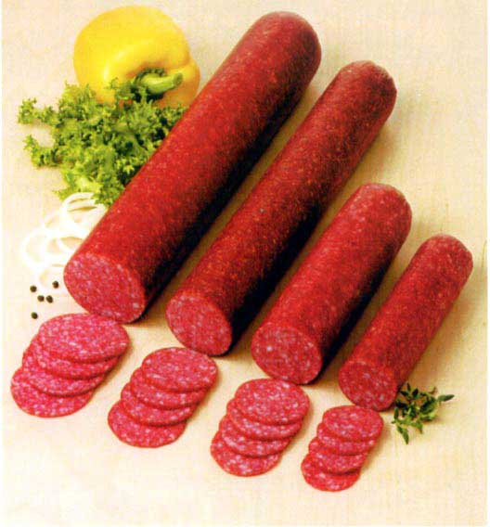 What is it? (salami)

9. Отгадайте зашифрованное слово.
H, C, E, E, E, S (cheese)
10.
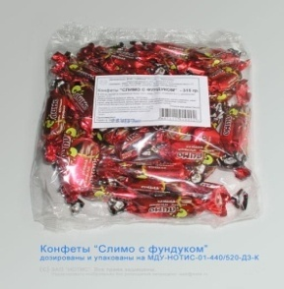
What is it?
11. Отгадайте зашифрованное слово.
S, U, A, S, A, G, E (SAUSAGE)
12. Продолжите стихотворение.
Любит мед братишка Даня,
Мед конечно будет……….. (HONEY)
13. Продолжите стихотворение.
При виде мяса кот урчит,
Мясо по - английски будет………..(MEAT)
14.
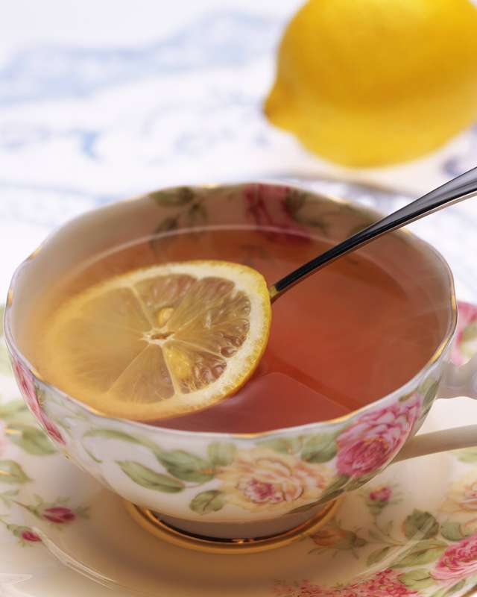 What is it?
15. Разыграйте разговор Кролика и Винни – Пуха, используя фразы:
- Good Morning!
- Would you like some….?
- Here you are.
- You are welcome!
- Thank you!
- Итог урока.
Каждая команда подсчитывает количество баллов. Та команда которая набрала больше всего баллов получает медальки, а которая меньше баллов шоколадки.

Молочные продукты | Мясные продукты | Кондитерские | Овощи и фрукты

